Inštalacija video-konferenčnega programa ZOOM na računalniku v brskalniku Internet Explorer
I. NAMEŠČANJE APLIKACIJE
1. korak: PRENOS INŠTALACIJSKE DATOTEKE
Na spodnji povezavi https://zoom.us/download si na računalnik prenesete aplikacijo ZOOM.
https://zoom.us/download | 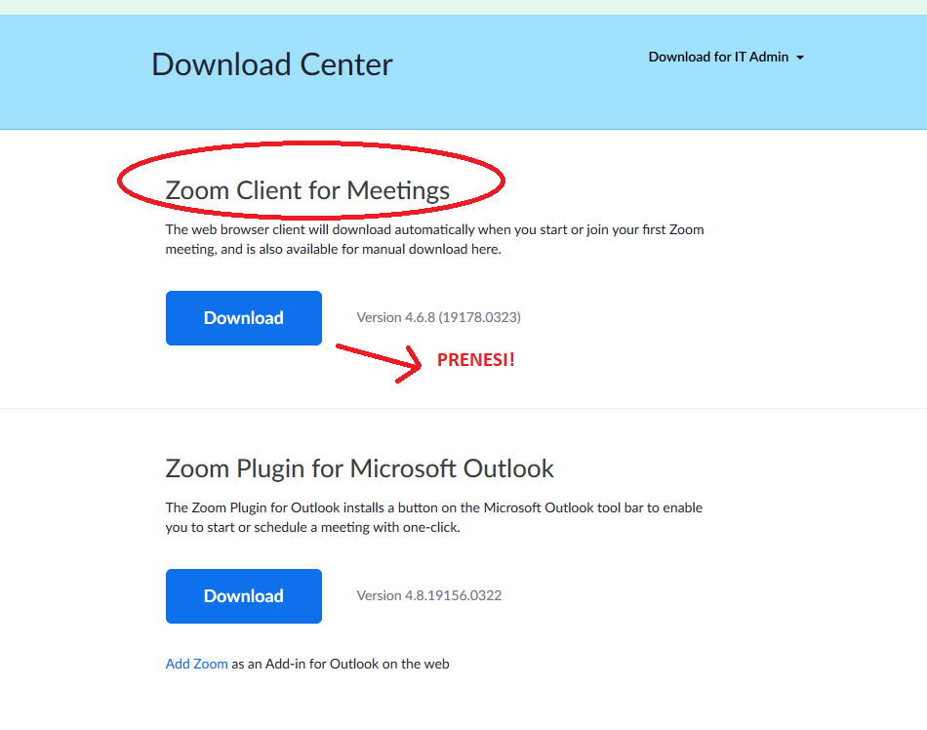
Sprejmite piškotke, če vam jih stran ponudi. | 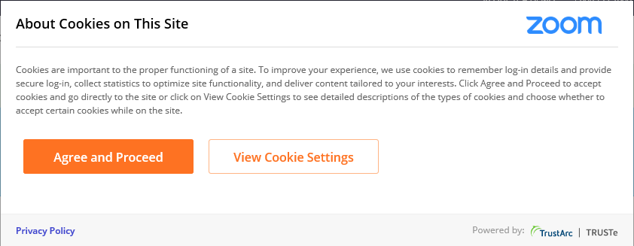
Kliknite Close. | 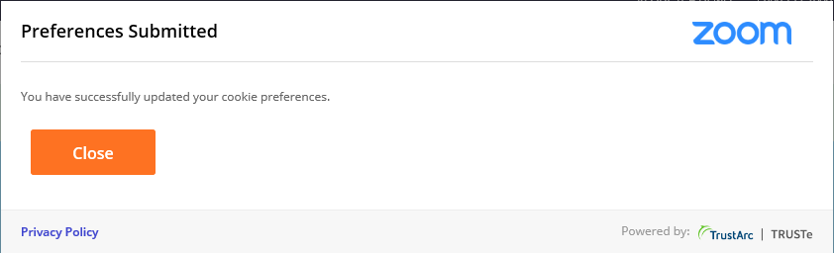
Kliknite gumb Shrani datoteko | 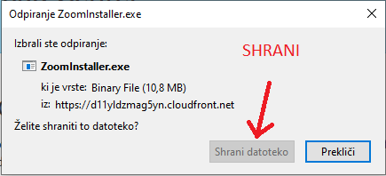
Shranite datoteko ZoomInstaller.exe in si zapomnite pot do datoteke. Privzeto je to mapa Prenosi (Downloads). | 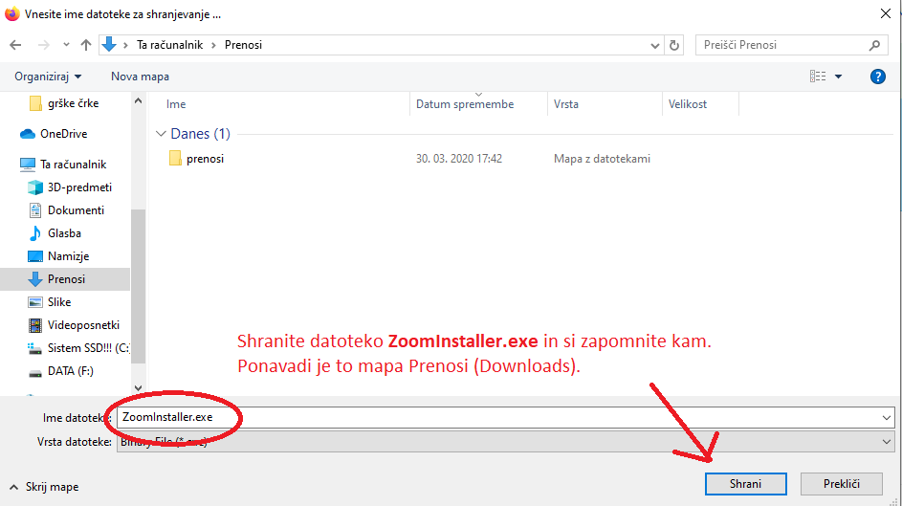

2. korak: INŠTALACIJA PROGRAMA
Zaženite inštalacijsko datoteko in inštalirajte program. | 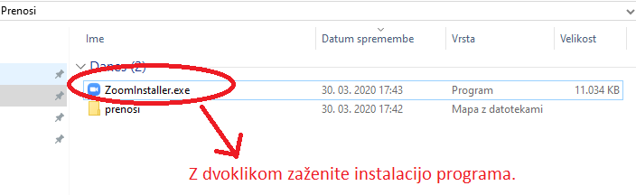
Po končani inštalaciji zaprite okno s klikom na x. | 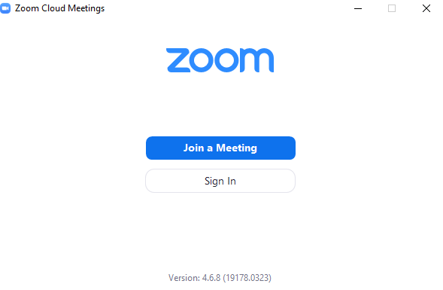

OPOMBA: Če vam brskalnik ponudi, da zaženete datoteko, lahko to storite takoj in nadaljujete z inštalacijo.

II. PRIDRUŽITEV POGOVORU s klikom na povezavo
Za pridružitev pogovoru potrebujete povezavo, ki vam jo bodo predhodno posredovali. Povezavo odprete tako, da kliknete nanjo ali jo vnesete v brskalnik.
Primer povezave:
Pritisnite na gumb Odpri aplikacijo Zoom

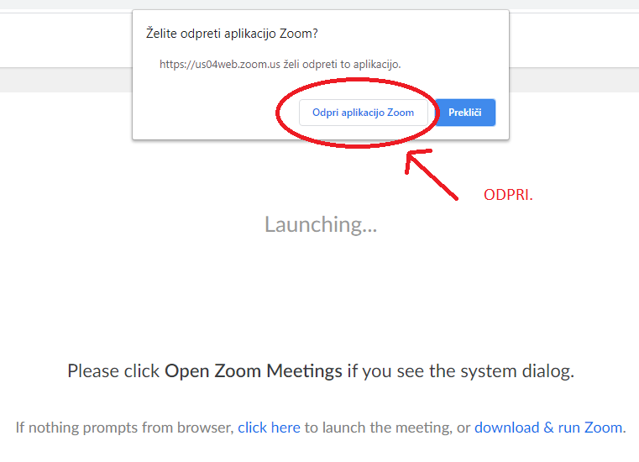
OPOMBA: Če se vam prikaže zgornje okno izberete Zoom in kliknete na Odpri povezavo.

Preden se boste pridružili pogovoru, vas aplikacija opozori, da morate vnesti ime, s katerim se boste pridružili pogovoru.
Vnesite svoje ime in pritisnite gumb Join Meeting.
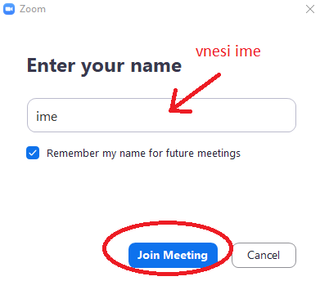

Pritisnite na gumb Join with Computer Audio (če želite lahko tudi testirate delovanje mikrofona)
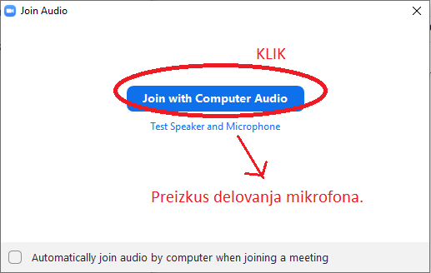
Zvok in video: Program vas bo vprašal, ali se želite pogovoru pridružiti z zvokom in video posnetkom, s tem da boste vsi ob vstopu v sobo imeli ugasnjene mikrofone, ki si jih boste lahko po želji priklopili.
OPOMBA: Gumb za mikrofon je uporaben, če imate med sejo kakšne šume iz okolice. Takrat je najbolje, da izklopite mikrofon, kot je prikazano na sliki zgoraj.

Po želji lahko izklopite tudi video, s klikom na ikono, ki prikazuje kamero.
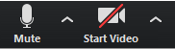

III. SODELOVANJE V POGOVORU
Svoja vprašanja lahko napišete v Chat. Moderator pogovora bo sledil vsem napisanim vprašanjem ter jih na koncu posredoval voditelju seje.
Uporabite lahko tudi dvig palca in aplavz, ki ju najdete s klikom na “Reactions” (slika spodaj).
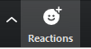
Dvig palca vam svetujemo, ko želite opozoriti, da imate vprašanje, ki ne more čakati do konca.
Z aplavzom pa lahko ob koncu usposabljanja nagradite voditelja seje.
Za dvig roke uporabite kombinacijo tipk na tipkovnici ALT+Y.

Za izstop pritisneš x (desno zgoraj) in gumb Leave Meeting.

